《磁场对通电导线的作用力》
- 教材分析
本节内容是在前面的所学的磁的基本知识与电的基本知识的基础上进行实验探究，是对磁场对放入其中的磁体有力的作用的运用与理解，是对后面电动机的学习提供基础知识。本节内容是一节过度的环境，是将电与磁结合在一起的章节，起到承上启下的作用。
- 教学目标

知识与技能
知道磁场对通电导线有力的作用.
知道磁场对通电导线的作用力方向跟磁场方向和电流方向有关.

过程与方法
培养学生理论联系实际的意识.

情感、态度与价值观
通过了解物理知识如何转化成实际技术应用，进一步提高学习科学技术知识的兴趣。
- 教学重难点

通电导线在磁场中要受到力的作用

[来源:Zxxk.Com]
- 课前准备

四节干电池，直导线，铁架台，导轨，强磁场

- 教学过程

一、复习，思考，引入新课
- 磁体周围存在什么？ 磁场
- 通电直导体周围存在什么？ 磁场
- 通电导线是不是也会受到磁场的作用力呢？ 磁场对放入其中的磁体有利的作用
- 新课教学
一、磁场对通电导线的作用
1、实验观察
① 闭合开关，观察铝制直导体运动。
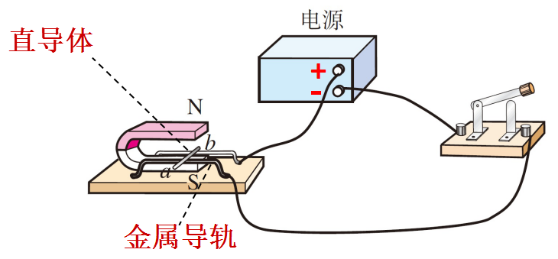
② 改变电流方向或改变磁场方向。
闭合开关，原来静止在磁场中的导体发生运动
电流方向不变，改变磁场方向，磁场中导体运动方向发生了改变。
磁场方向不变，改变电流方向，磁场中导体运动方向也发生了改变。
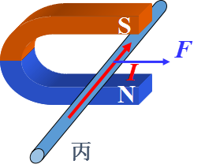
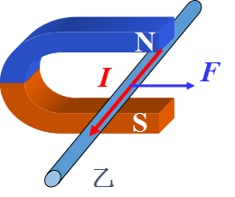
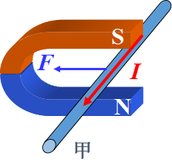

总结：
1．通电导线在磁场中要受到力的作用。
2．通电直导线在磁场中受到力的方向与电流的方向、磁场的方向有关。
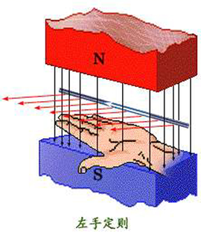
3、左手定则
左手定则:
判断安培力的方向:
伸开左手，使拇指与其余四个手指垂直，并且都与手掌在同一平面内;让磁感线从掌心进入，并使四指指向电流的方向，这时拇指所指的方向就是通电导线在磁场中所受安培力的方向。
二、磁场对通电导线有力的作用应用：
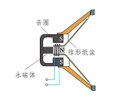
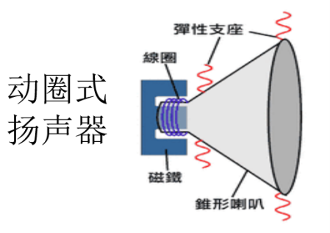
动圈式扬声器

当线圈中有电流通过时，就会受到磁场作用力而运动
由于通过线圈中的电流大小和方向是变化的，所以音圈就会前后反复运动，从而带动纸盆振动，就发出声音。
- 教学反思

略

